# <一>齐帅彬分析报告：

## 1、pt上课表

### （1）课程类别受欢迎程度分析

1. 分析内容描述

在数据预处理阶段，将课程按课程内容分为私教课、RB课、悬吊课、游泳、常规课、壶铃课、1级课、2级课和3级课这样9个大类别。这9个大类别下每个类别都分别有自己的小类别。

我们试图分析这个9个课程类别中哪些类别最受会员欢迎（即上课人数最多），以及这9个大类别下哪些小类别最受欢迎。

1. 数据可视化结果

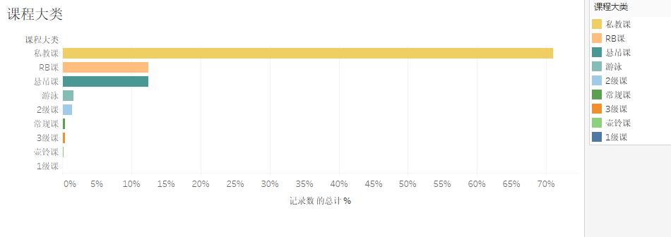

图1：按课程大类来分健身人数百分比分布

从上图可以看出，私教课、RB课和悬吊课这3个类别的课程上课人数最多，即这3个类别课程最受会员欢迎。

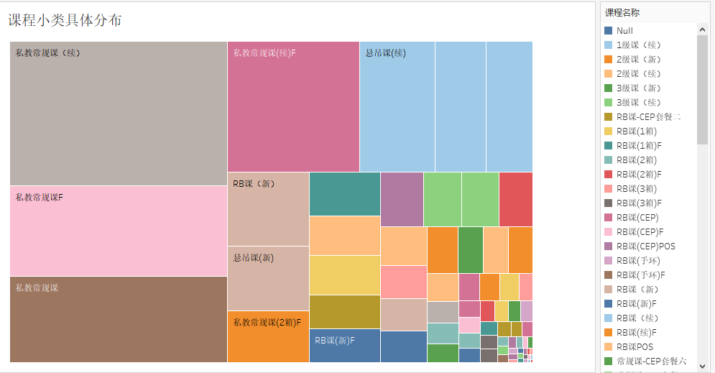

图2：按课程小类来分健身人数分布

在上图的展示中，每一个矩形色块代表着一种课程小类，且色块面积越大说明该课程小类别健身人数越多。因此，我们可以看出，私教常规课（续）、私教常规课F、RB课、悬吊课等课程小类别最受会员欢迎。

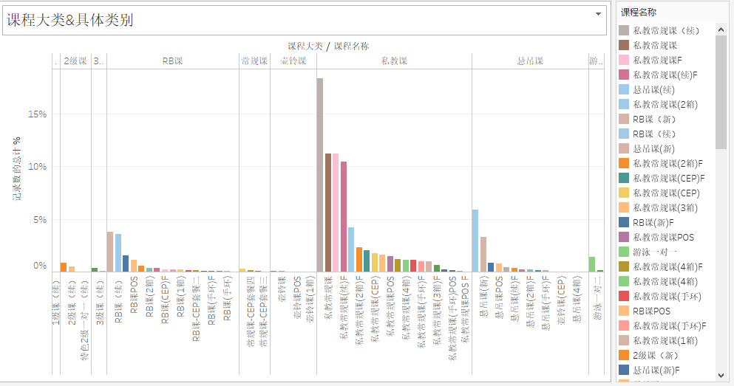

图3：课程大类下课程小类健身人数百分比分布

在上图的展示中，柱条的长度代表该类别健身人数占总人数的百分比。可以看出，私教课大类别下私教常规课（续）、私教常规课、私教常规课（F）的上课人数占比的最多；RB课大类别下RB课(新)、PB课（虚）的上课人数占比最多；悬吊课大类别下悬吊课（续）、悬吊课（新）的上课人数占比最多。

1. 结论或建议
2. 保持私教课、RB课等类别课程的优势，加强对这些课程的宣传力度，力争将这两个类别的课程打造成本健身会所的金牌课程。
3. 壶铃课、1级课、2级课和3级课等大类别课程的健身人数占比很低，考虑对这些课程的改进或者直接舍弃。

### （2）教练带课情况分析

1. 分析内容描述

分析教练带课数量等情况，判定业绩优秀的教练员。

1. 数据可视化结果

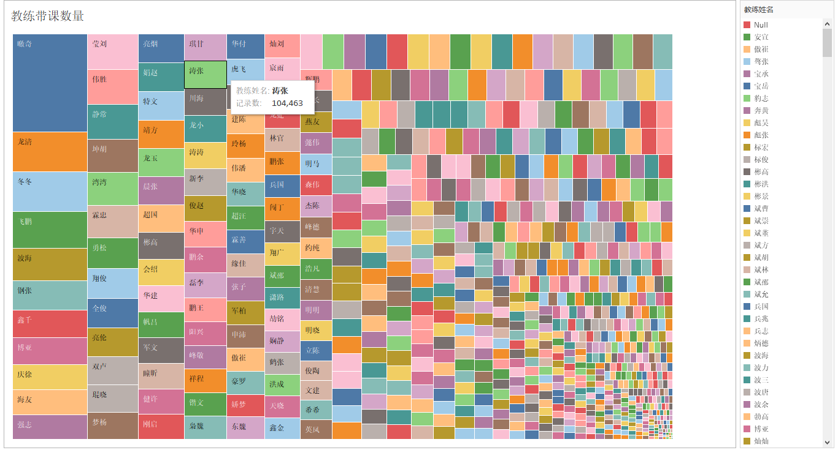

图4：教练带课数量情况统计图1

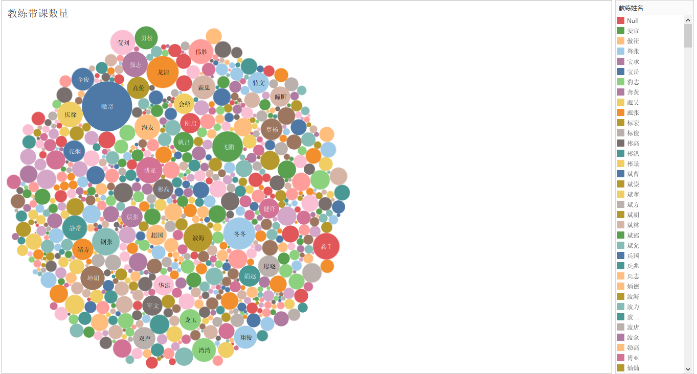

图5：教练带课数量情况统计图2

不同颜色的色块代表不同的教练，色块面积越大，代表该教练带课次数越多，从图中可以看出，檄奇、龙清、冬冬等教练带课数量最多。

1. 结论或建议

对于业绩优秀且续课率高的教练，给予一定奖励，总结其经验，分享给其他教练员。

## 2、会员出入场表

### （1）会员健身时间与健身时长情况分析

1. 分析内容描述

分析了会员check_in和check_out的时间段分布情况。从而了解会员喜好哪个时间段来健身。

同时也分析了一周之内从周二到周日这6天内哪一天的健身人数最多，以及会员的健身时长分布情况。

1. 数据可视化结果

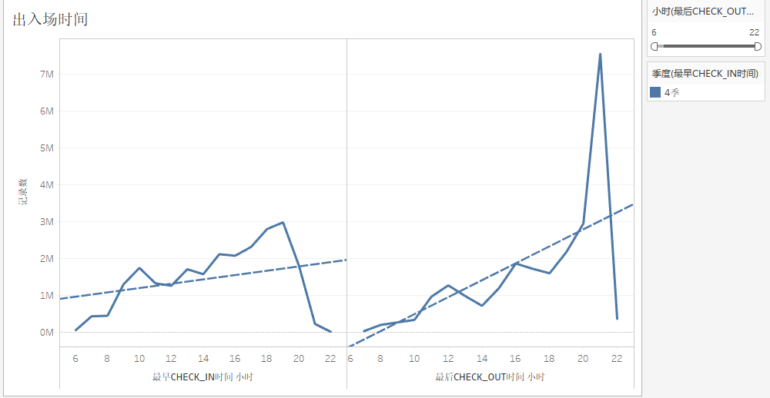

图6：会员健身时间段统计折线图

从上图可以看出，健身房从最早从早上6点左右开始有会员来健身活动，晚上最迟到10点左右离开健身会所。在一天之内，会员来健身的高峰时间段大致为晚上7点到晚上9点这两两个小时内。且整体趋势来看晚上健身人数多于下午健身人数，下午健身人数多于上午健身人数，这与可能与会员白天需要上班的实际情况有关。

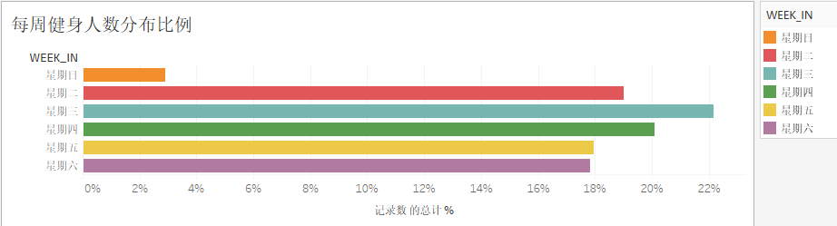

图7：每周上课时间与健身人数关系分布柱状图

从上图可以看出，一周之内选择周三来健身的会员人数最多，其次是周四和周二，而选择周日来健身的会员人数最少。

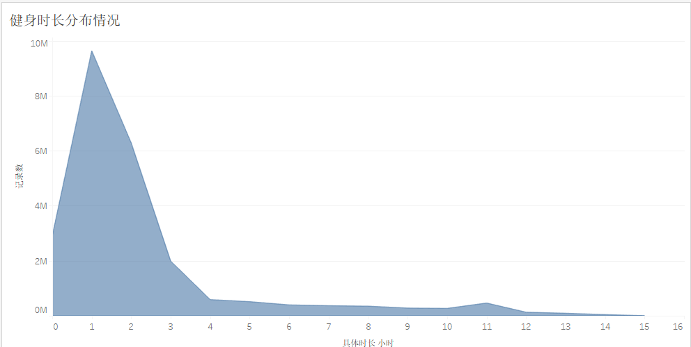

图8：健身时长与人数分布关系

从上图可以看出，健身时长1小时左右的会员人数最多，且健身时长在3小时以内的会员占了绝大部分比重。

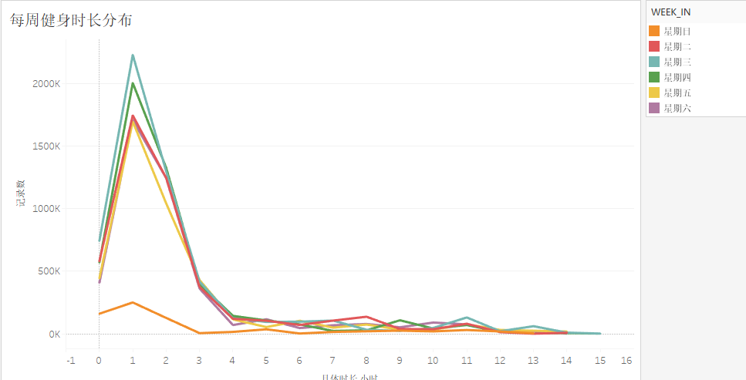

图9：每周一天内健身时间段与人数统计关系折线图

从上图可以看出，一周之内的每一天会员健身时长与总体健身时长分布趋势一致，即健身时长1小时左右的会员人数最多，且健身时长在3小时以内的会员占了绝大部分比重。

1. 结论或建议

1)在健身教练与其他工作人员的工作时间安排上，晚上排班所需人手最多，上午排班所需人数最少；周三、周四、周二这三天的排班所需人手最多，周日的排班所需人手最少。

2)对于上午来健身的会员给予一定折扣或其他优惠政策，这样一来可以吸引上午有空闲时间但是仍然选择晚上或下午来健身的会员，从而一定程度上使得健身房资源得到充分利用且缓解了晚上繁忙的健身活动压力。

对于周末来健身的会员也给予一定折扣或其他优惠政策，原因同上。

3)在进行课程安排时，尽量将课程时间控制在1小时上下，因为1小时左右的健身时间对会员来说最容易接受，从而提高上课效率与会员满意度。

## 3、会员出入场表与membership_card表连接表

### （1）会员卡种与会员人数分析

1. 分析内容描述

根据数据源，会员的会员卡可分为健身卡、团操卡、武道卡和游泳卡这四个类别，我们分析了这4个类别的卡种的会员人数分布情况。

1. 数据可视化结果

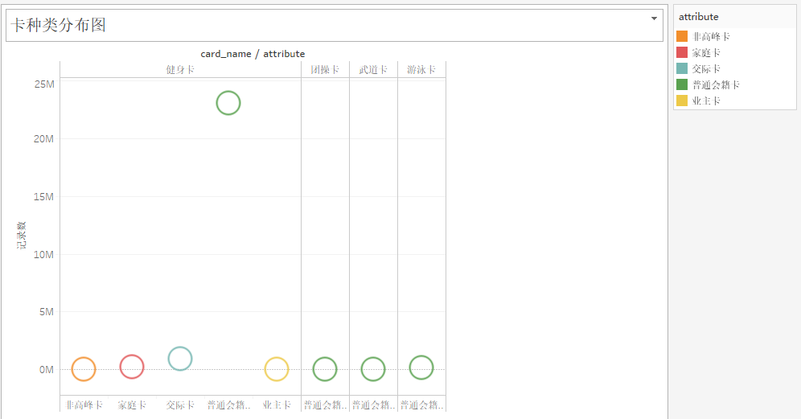

图10：会员卡种人数分布图

如上图所示，4个卡种类别中，办理健身卡的会员人数最多，而在健身卡类别下，普通会籍卡的办理会员人数最多，其他如家庭卡、业主卡、非高峰卡这三种卡的办理人数大致相当，且远低于普通会籍卡。而团操卡、武道卡和游泳卡这3种卡的类别下只有普通会籍卡。

1. 结论或建议

1）尝试做一些优惠活动以提高家庭卡、业主卡等卡种的办理人数。

## 4、会员出入场表与会所表连接表

### (1)健身会所区域所属与会员健身时间分析

1. 分析内容描述

根据数据源，健身房所在地分布区域可以分为BJ(北京)、SH(上海)、zj（浙江）和OT(其他地区)这4个区域范围。我们分析了不同区域的会员健身时间与健身时长分分布关系。

1. 数据可视化结果

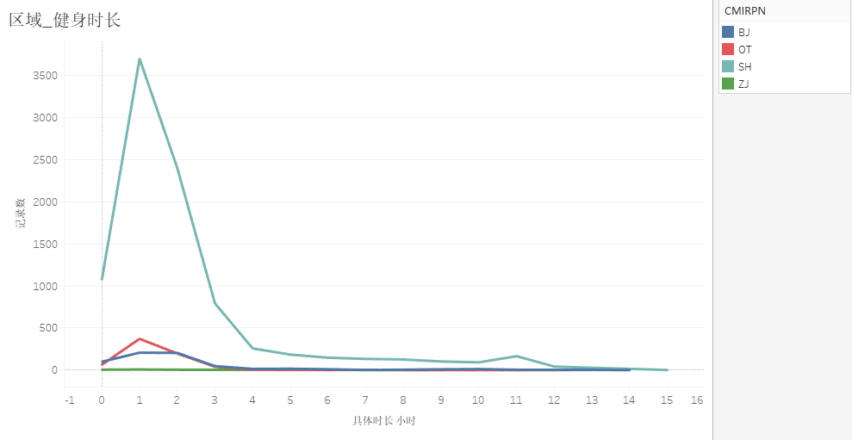

图11：健身会所区域与会员健身时长关系折线图

如上图所示，上海地区的会员人数远大于其他三个区域，当然这区域的健身房会所数量多少有直接关系。且4个地区的健身时长1小时左右的会员人数最多，这与总体会员健身时长趋势一致。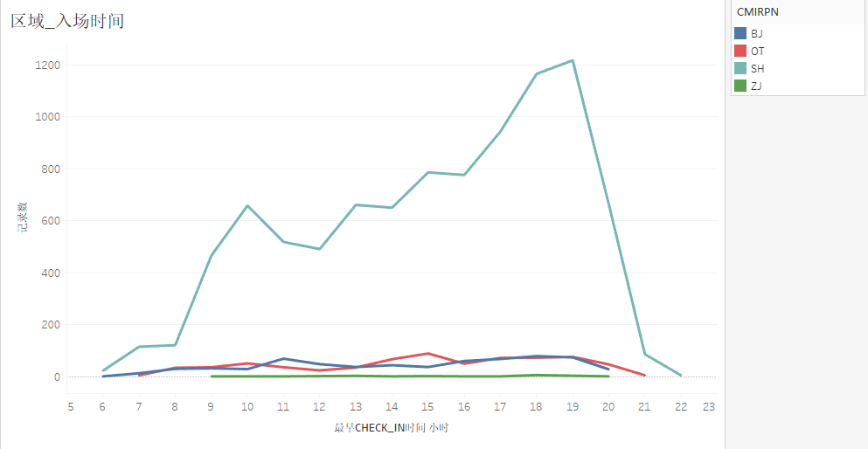

图12：健身会所区域与会员健身开始时间关系折线图

如上图所示，会员的入场时间可反映会员的健身时间习惯，可以看出上海地区的会员在上午10点左右和晚上7点左右开始健身达到了两个高峰值；北京区域的会员在上午11点左右和晚上7点左右开始健身其他区域的会员在下午3点左右开始健身达到高峰值。这与不同区域人们的作息时间和生活习惯有一定关系。

1. 结论或建议
2. 针对不同区域，因地制宜设定不同的高峰时间安排。如对上海地区，高峰时间为上午10点和晚上7点，在这两个时间段增加人手安排，且采取一定措施将会员引流到其他相对空闲的时间段。

（2）健身会所健身时长分析

1. 分析内容描述

选取了部分有代表性的健身会所，分析这些健身房的会员健身时长分布关系。

1. 数据可视化结果

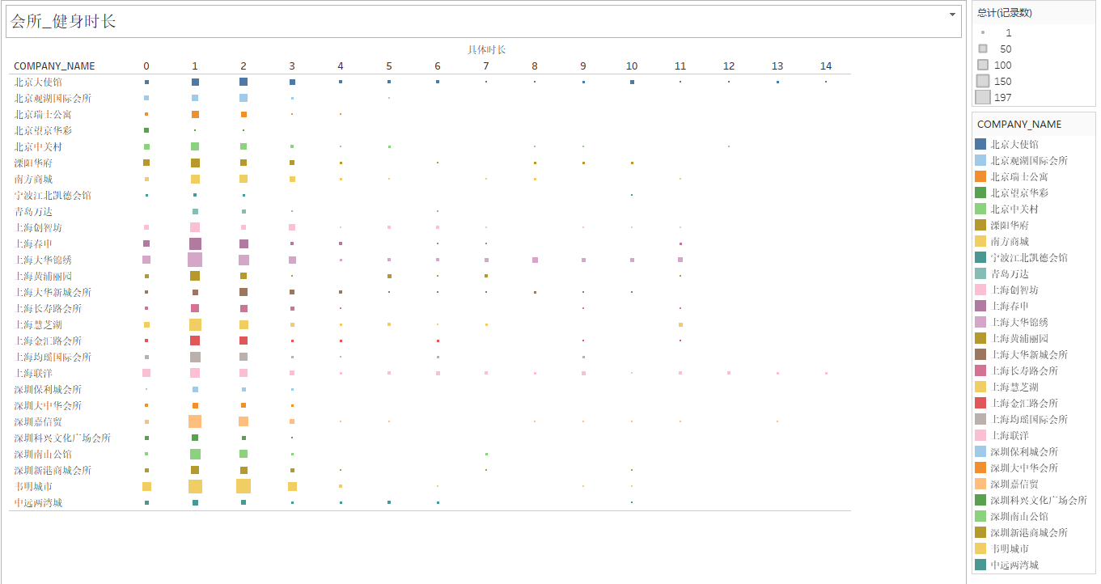

图13:部分有代表性健身房会员健身时长分布

如图所示，不同颜色代表不同的健身会所，色块面积越大，可以看出，所有健身会所的会员健身时长趋势大致相同，会员的健身时长多数集中在1~2个小时。在选取的健身会所中，上海大华锦绣、韦明城市、深圳嘉信茂这3个健身会所的会员人数最多，可以总结这3个健身会所的成功经验，为其他健身会所提供参考。

1. 结论或建议

可以吸取营业额良好的健身会所的成功经验，为其他健身会所提供参考。

## 5、会所表

### (1)健身会所区域分布分析

1. 分析内容描述
2. 数据可视化结果

地图

1. 结论

# <二>刘敏慧分析报告：

健身课程销售情况分析

——销售表

## 1、销售课程分布

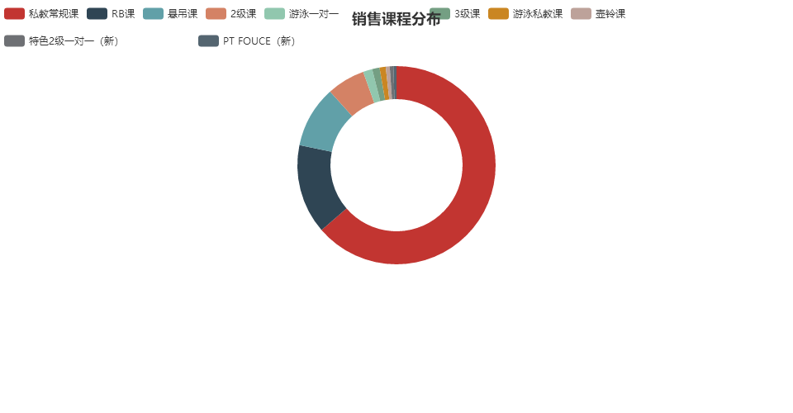

事前利用R语言对课程字符串进行处理，将所有相似课程进行统一，减少课程种类。取前十种课程进行展示，如上图所示，私教常规课是占比重最多的课程，其次是RB课和悬吊课。

## 2、销售人员与教练比较分析

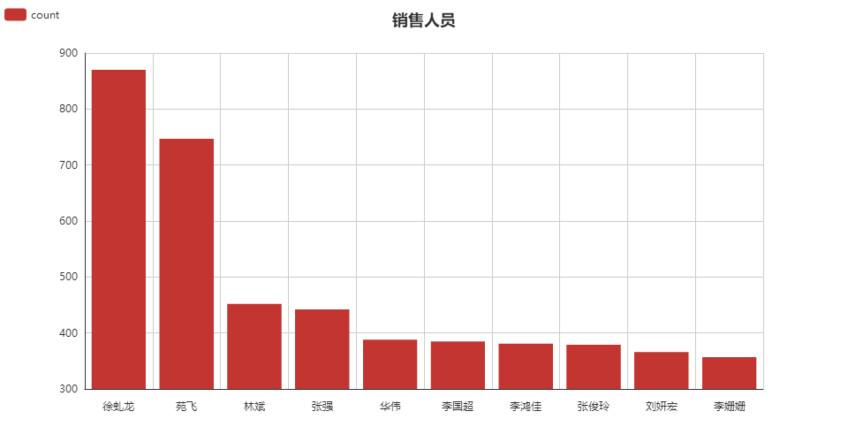

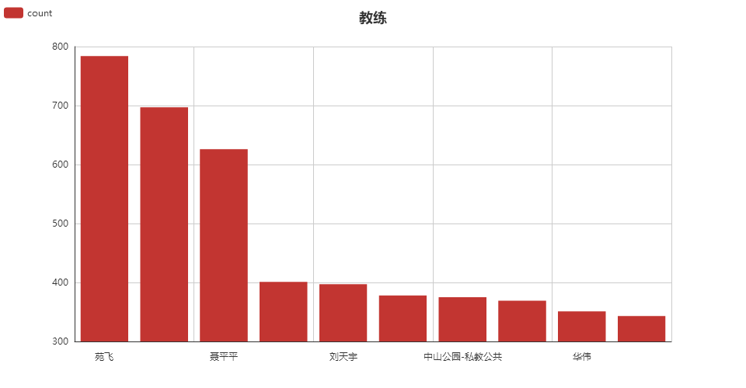

上面两幅图看的不是很清楚，通过网页上的动态图可以看到销售人员销售课程数量分布和教练教授课程分布极为相似。两幅图一对比可知销售排名前二的课程的销售人员就是课程教练，说明教练对会员推荐课程成功比例较大。当然也不是所有教练都负责推荐课程，比如第二幅图中的聂平平教练，他负责的课程数量排在第三位，可是在销售人员前十的名单中并没有他。

## 3、销售类型分布

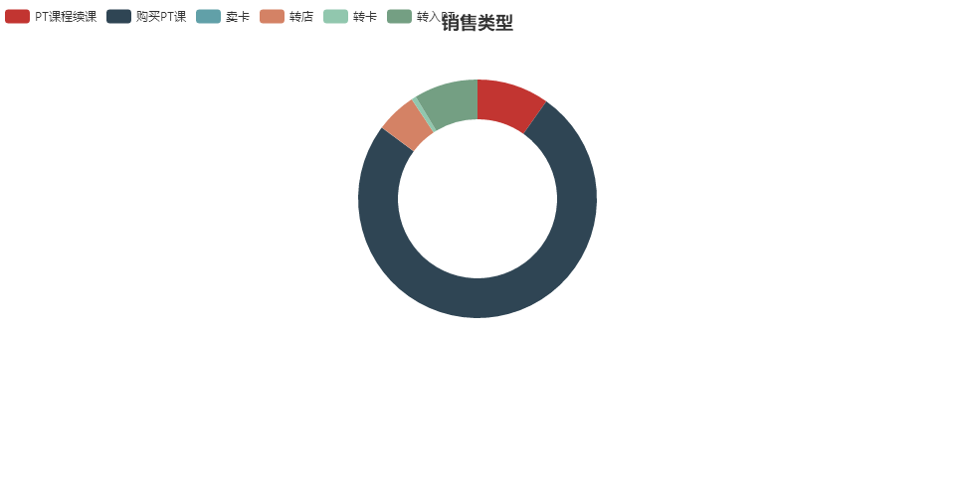

上图展示了会员得到课程的方式，大约70%都是正常购买PT课程，其次是进行续课，再就是由其他课程转入成为PT课程或者会员通过转店继续上课，基本通过以上四种方式。

## 4、销售金额

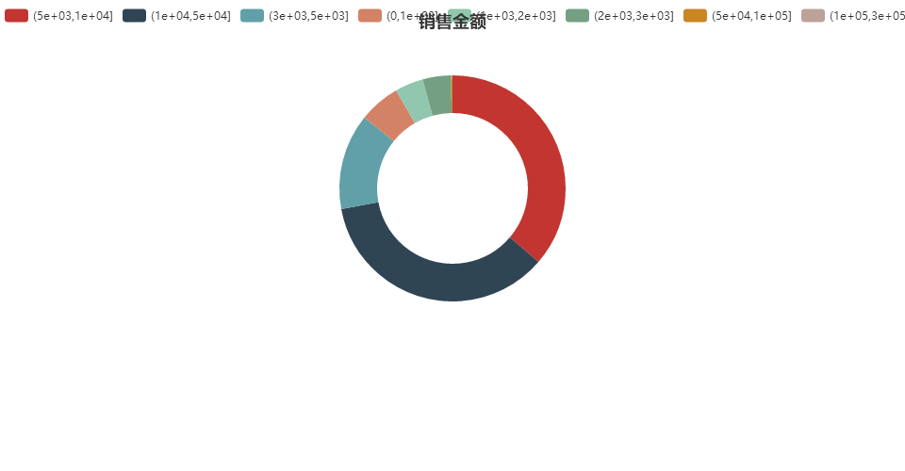

上图展示的是所有课程销售金额区间的分布。最为普遍的课程消费情况在5000~10000元和10000~50000元这两个区间内。上海人的平均月薪大概在10000元左右，而能来健身房办卡的这些人薪资水平肯定普遍高于平均月薪。不过从大多数人角度看，这也差不多相当于他们半个月到一个月的薪资，大家都很乐意拿出不小的一部分钱用在健身上，说明在上海现在人们的健康意识在不断提升。

## 5、有效期

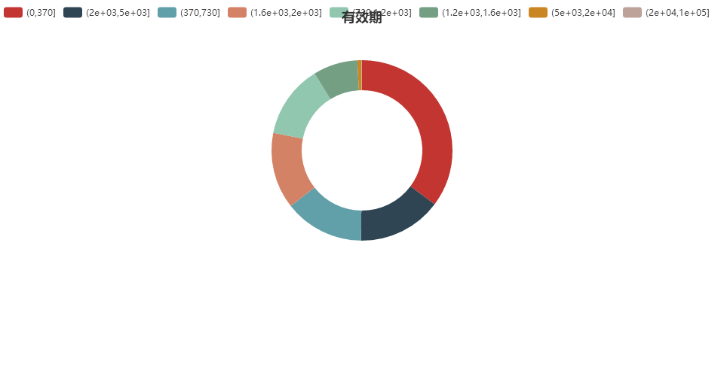

上图展示的是卡的有效期限，也是从侧面反应卡的种类。其中占比最重的是一年卡，说明大多数人还是偏向于办理年卡，并多数以一年为期限。

## 6、课程收费情况分布进一步分析

## 7、续课情况进一步分析

## 8、课程到期后未完成课程占比

## 9、办理一年卡的健身课程销售金额情况分析

# <三>黄政峰分析报告：

**数据统计分析报告**

**——黄政峰**

# 一、基于潜客表的统计分析

## 1、来源/状态/收入/家庭人口数占比（饼状图）

自动到访的潜客占比居多，其次是邀约到访，占比最小的是会员转介绍。符合健身者的心态，如果近期有健身意愿会亲自到店面或者电话咨询。如此看来，想要从这个部分提升业绩，需要加大公司广告宣传，提升公司知名度。另一方面，健身房的选址也十分重要，客户会选择就近的地方进行健身。

如果从占比最低的环节进行突破也是有利的，公司可以增加一些会员转介绍的优惠政策，从而提升该部分的潜客占比。

潜客中，有60%的潜客为近期新增客户，30%的潜客已经转化成正式会员，仅有1%的潜客流失。接下来的工作需要对这大部分的新增潜客做进一步的追踪。加大该部分潜客的转正率。

从潜客的家庭成员统计可以看出，3~6人的家庭占比相当。（该属性为预处理阶段随机填充属性，或许跟实际情况有所出入）

工资收入分布可以看出，潜客的工资收入主要成正态分布的趋势。主要集中在7K~9K的部分，而25K以上的潜客相对较少。如此看来，公司应该把重要精力放在月收入10K左右的客户群体身上，将价格调整在其能接受的范围内。但是月收入超过20K的高端客户虽然人少，但是也是公司的VIP用户人群，需要专门打造一些特殊的服务去吸引此类潜客。

## 2、潜客年龄段分布（折线图）

年龄段分布可以看出，潜客的年龄主要分布在80后。可能是因为该用户群体有相对较好的经济承担能力，同时由于即将步入中年，平日工作的辛勤使得对自身的身体有更多的关注。90后及70后也是健身潜客的主体。

由图还可以看出，过了30岁之后，随着年纪的增加，健身潜客的数量出现递减的情况，一方面是由于身体素质的问题导致健身房的高强度健身无法适合该类人群，另一方面可能更多的考虑到经济的因素。由此，公司需要抓住00后及90后此类正值上升期的客户群体，加大相应的宣传力度。

# 二、基于会员表的统计分析：

## 1、男女占比/卡种占比/级别占比/来源占比（饼状图）

由图可以看出，健身房的会员男女占比基本均衡。

普通卡是健身房的主要卡种，几乎所有的客户都选择办理普通会员。而在剩下的会员中，VIP卡相对占比较高。VIP卡种在总卡种中占比过低，应该从宣传力度、服务等诸多方面的提升，提高普通卡种转化成VIP卡的比例。尤其是从上述高端收入人群中进行宣传。

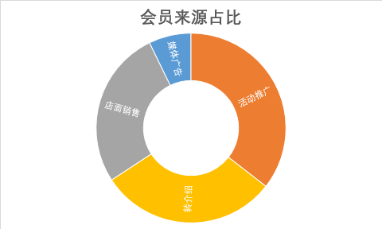

会员来源分为四个途径，相比之下，活动推广、转介绍及店面销售占比较多，媒体广告占比较少。这和公司的销售策略相关。

## 2、办卡时年龄分布（折线图）

由于办卡开始时间并不统一，所以我们在统计分析时，更加注重客户是在什么年龄段时办理的会员卡，而不是当前该客户处在什么年龄段。由图可以看出，办理会员卡的年龄段集中在20岁~35岁之间。同潜客年龄分布相似，25~30岁为健身高峰，30岁之后办卡会员人数处于下降趋势，30岁之前处于上升趋势。

## 3、会员卡年限分布（饼状图）

1年卡成为了客户办理的主要卡种，相对来说大多数的客户在选择办理了短期的月卡之后会选择办理年卡。但是办理年卡的客户在转换到第二年甚至更长时间的卡种时会出现相应的流失。一方面人们在选择健身的时候很难做到坚持，另一方面公司在对客户体验上也是减少流失率的关键因素。